Приложение
Пресс-релиз на тему:
1 декабря 2025 года – День профилактики ВИЧ-инфекции
«Преодолевая трудности, измени стратегию»

В календаре многих стран 1 декабря отмечен как День профилактики ВИЧ-инфекции. История этого дня берет начало в 1988 году, когда по инициативе Всемирной организации здравоохранения (ВОЗ) этот день был выбран с целью привлечения внимания мировой общественности к проблеме распространения нового заболевания, о котором впервые громко заговорили в начале 80-х годов ХХ столетия. За 40-летнюю историю развития эпидемии многое изменилось: от незнания и страха перед неизвестным заболеванием мир пришел к возможности лечения, снижающего количество вируса в крови до неопределяемого уровня, что его невозможно передать другим людям. Сегодня ВИЧ-инфекция – хроническое заболевание.
В нашей стране с ВИЧ-положительным статусом проживает около 26 тысяч человек, из которых более 22 тысяч получают антиретровирусную терапию (АРТ). Современные лекарственные препараты, подавляющие активность ВИЧ, хотя и не уничтожают вирус полностью, но позволяют держать заболевание под контролем, сохраняя продолжительность и качество жизни ВИЧ-положительного человека.
Наибольшее количество новых случаев регистрируется среди мужчин и женщин в возрасте от 30 до 49 лет, преобладает половой путь передачи ВИЧ, который составляет более 80% от всех регистрируемых случаев. Учитывая, что превалирующим путем передачи ВИЧ-инфекции является половой путь, важно, чтобы партнер (партнерша) прошли тестирование на ВИЧ-инфекцию и сохраняли верность друг другу. Если такого партнера (партнерши) пока нет, то необходимо, чтобы любые сексуальные контакты были с использованием презерватива. Это обеспечит надежную защиту не только от ВИЧ-инфекции, но и от вирусных гепатитов В и С, а также других инфекций, передаваемых половым путем.
Важно помнить, что ВИЧ-инфекция не передается при бытовых контактах.
В социальной структуре людей, живущих с ВИЧ, впервые выявленных за 10 месяцев нынешнего года, 52,4% составляют лица рабочих специальностей и служащие. Большинство из этих людей не относятся к группам повышенного риска заражения ВИЧ, но они эпизодически могли практиковать рискованное поведение (например, небезопасный сексуальный контакт, эпизодическое употребление наркотических средств).
Девиз Дня профилактики ВИЧ-инфекции в текущем году «Преодолевая трудности, измени стратегию» призывает удержать достижения прежних лет в области противодействия распространению данного заболевания, использовать наиболее эффективные способы профилактики ВИЧ-инфекции, основанные не на страхе и запугивании, а на повышении уровня знаний населения по проблеме, формировании ответственного отношения к своему здоровью, стремлении каждого человека к снижению рисков инфицирования, а также – не менее важно – формированию толерантного отношения к людям, живущим с ВИЧ.
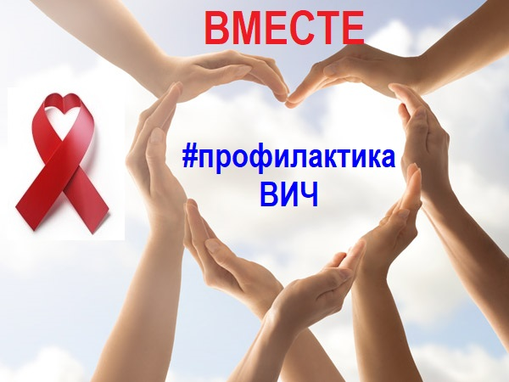
Основные достижения Республики Беларусь в области профилактики ВИЧ-инфекции в период к 2025 году:

- на протяжении последних 6 лет наблюдается устойчивая тенденция к снижению заболеваемости ВИЧ среди населения: наибольшее влияние оказала «универсальная тактика лечения», введенная в Республике Беларусь в 2018 году. Государство гарантирует предоставление лечения ВИЧ-инфекции всем людям, живущим с ВИЧ, как вновь выявленным, так и выявленным ранее, независимо от стадии болезни и уровня иммунитета. Пациенты, у которых лечение эффективно и лабораторные исследования показывают незначительное количество вируса в крови, не являются источниками ВИЧ-инфекции (не могут передать другому человеку ВИЧ);
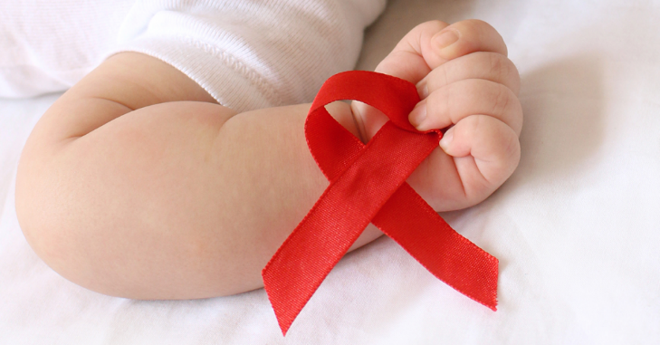
- благодаря комплексу мероприятий по укреплению репродуктивного здоровья и обеспечению возможностей рождения здоровых детей женщинами, живущими с ВИЧ, достигнут значительный прогресс в области профилактики передачи ВИЧ от матери ребенку: показатель передачи вируса иммунодефицита человека от матери ребенку за последние 20 лет снижен в 10 раз, за 2024 год и истекший период 2025 года не зарегистрировано случаев передачи вируса иммунодефицита человека от ВИЧ-положительной матери ребенку;
- за последние 10 лет вдвое снизилось количество регистрируемых случаев ВИЧ-инфекции среди молодежи в возрасте 15–29 лет;
- в стране созданы условия для предупреждения случаев передачи ВИЧ, связанных с оказанием медицинской помощи, в том числе при переливании донорской крови и ее компонентов;
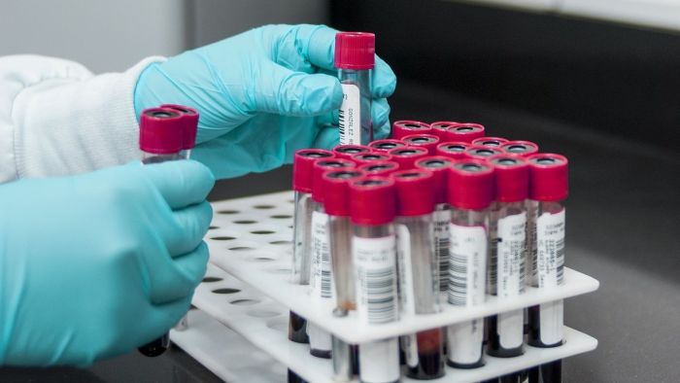
- обеспечена доступность тестирования и самотестирования на ВИЧ (пройти обследование на ВИЧ-инфекцию, в том числе анонимно и бесплатно, можно в любом учреждении здравоохранения, в аптечной сети доступны экспресс-тесты для самотестирования по слюне) и всеобщий доступ к презервативам (приобрести их можно в аптечной и торговой сети населенных пунктов). На базе государственных организаций здравоохранения и негосударственных некоммерческих ВИЧ-сервисных организаций функционируют анонимно-консультативные пункты, предоставляющие, в том числе услуги по консультированию и тестированию на ВИЧ-инфекцию для ключевых групп населения;
- с целью создания корректного информационного пространства, сопровождающего тему ВИЧ, и преодоления стигматизирующих установок в отношении людей, живущих с ВИЧ, в республике создана и с 2011 года реализуется Информационная стратегия по ВИЧ-инфекции.
Эти достижения − результат реализации всех профилактических программ, имеющих доказанную эффективность и конструктивное межведомственное взаимодействие.
Для сохранения достигнутых результатов важно сопровождать профилактику мерами, отвечающими современным требованиям и способными быть результативными в настоящее время. Немаловажное значение на современном этапе придается внедрению до- и постконтактной профилактики среди отдельных категорий населения, прежде всего в группах повышенного риска инфицирования ВИЧ, и преодолению стигмы и дискриминации в отношении людей, живущих с ВИЧ.
Каждому человеку следует помнить о мерах личной профилактики, в основе которой получение достоверной информации о ВИЧ-инфекции, способствующей адекватной оценке личных рисков и формированию мотивации на самостоятельный и осознанный выбор поведенческой модели, препятствующей риску инфицирования и обеспечивающей максимальную защиту от ВИЧ.
В рамках этого дня на республиканском и региональном уровнях,
в учреждениях и организациях страны пройдут информационно-просветительские мероприятия в различных форматах. Многочисленные акции с привлечением к тестированию на ВИЧ-инфекцию запланированы в трудовых и студенческих коллективах, на промышленных предприятиях и в учебных учреждениях. В столице, областных центрах страны и г. Молодечно Минской области 25 ноября 2025 года при поддержке Государственной автомобильной инспекции Министерства внутренних дел Республики Беларусь и учреждений государственного санитарного надзора состоялась акция для участников дорожного движения «Снижай риски». Основной идеей акции стал призыв к минимизации рисков и изменению поведения на менее рискованное, а также формирование позитивных поведенческих установок, что будет способствовать сохранению здоровья и жизни.
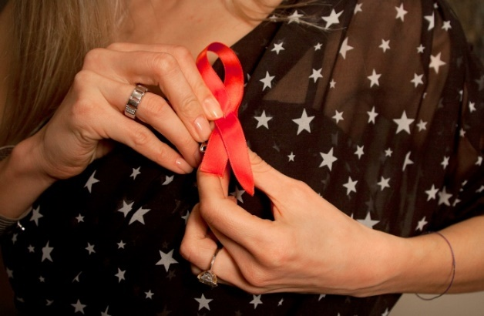
Международный символ дня − красная ленточка-петелька символизирует солидарность с теми людьми, кто напрямую затронут данной проблемой. День профилактики ВИЧ-инфекции и сегодня продолжает напоминать о том, что заболевание может коснуться каждого человека и стигматизация людей, живущих с ВИЧ-инфекцией, во всех ее проявлениях в современном обществе недопустима. Укрепившиеся стереотипы о ВИЧ-инфекции, основанные на необоснованных страхах, усиливают стигму и препятствуют эффективной профилактике, а достоверное информирование населения и укрепление доверия к надежной медицинской помощи способствуют нивелированию ложных представлений и изменению установок в отношении проблем, связанных с ВИЧ-инфекцией.
ВИЧ-инфекция на сегодняшний день – это хроническое инфекционное заболевание, поддающиеся контролю при условии своевременного выявления и постоянного приема специальных антиретровирусных препаратов https://rcheph.by/informatsiya-dlya-naseleniya/profilaktika-infektsionnykh-zabolevaniy/profilaktika-vich/

Справочно:
- На 01.11.2025 в Минской количество людей, живущих с ВИЧ, – 4260 или 0,29 % населения области. Показатель распространенности составляет 292,5 случаев на 100 тысяч населения.
- Показатель заболеваемости ВИЧ-инфекцией в Минской области за январь-октябрь 2025 года составил 8,4 случаев на 100 тысяч населения, темп снижения по сравнению с аналогичным периодом прошлого года – 14,3 %.
- В эпидемический процесс вовлечены все административные территории области, а также все возрастные группы. Однако, чаще ВИЧ-инфекция регистрируется среди населения старших возрастных групп: 87,7 % из числа зарегистрированных за январь-октябрь 2025 года случаев ВИЧ-инфекции приходится на лиц старше 30 лет. В эпидемиологически значимой возрастной группе 30-49 лет зарегистрировано 82 случая ВИЧ-инфекции, что составляет 63,1 % из числа от всех зарегистрированных случаев.
- В общей структуре ВИЧ-позитивных лиц по кумулятивным данным (1989–01.11.2025) преобладают мужчины – 60,3%, доля женщин составляет 39,7 %. За январь-октябрь 2025 года удельный вес женщин составил 38,5 %.
- По кумулятивным данным (1989–01.11.2025) 29,8 % инфицированных ВИЧ, заразились парентеральным путем (при внутривенном введении наркотических веществ). Удельный вес лиц, инфицирование которых произошло половым путем, составляет 66,4 %. В настоящее время распространение ВИЧ-инфекции в основном происходит за счет полового пути передачи. За январь-октябрь 2025 года доля парентерального пути передачи ВИЧ составила 9,2 %, удельный вес лиц, инфицирование которых произошло половым путем, – 87,7 %.
- В социальной структуре ВИЧ-положительных лиц, впервые выявленных за январь-октябрь 2025 года, 53,8 % составляет работающее население (рабочие, служащие, ИП), 30,8 % – лица без определенной деятельности, 15,4 % – прочие контингенты.

Достоверные знания о ВИЧ-инфекции и адекватная оценка личных рисков для каждого человека должны стать элементом обычной заботы о собственном здоровье. Это будет способствовать снижению стигмы в отношении людей, живущих с ВИЧ, и повышению общей эффективности профилактической работы.

Отдел профилактики ВИЧ-инфекции и парентеральных вирусных гепатитов Минский облЦГЭОЗ
Тел. 271-63-26, 360-65-03

